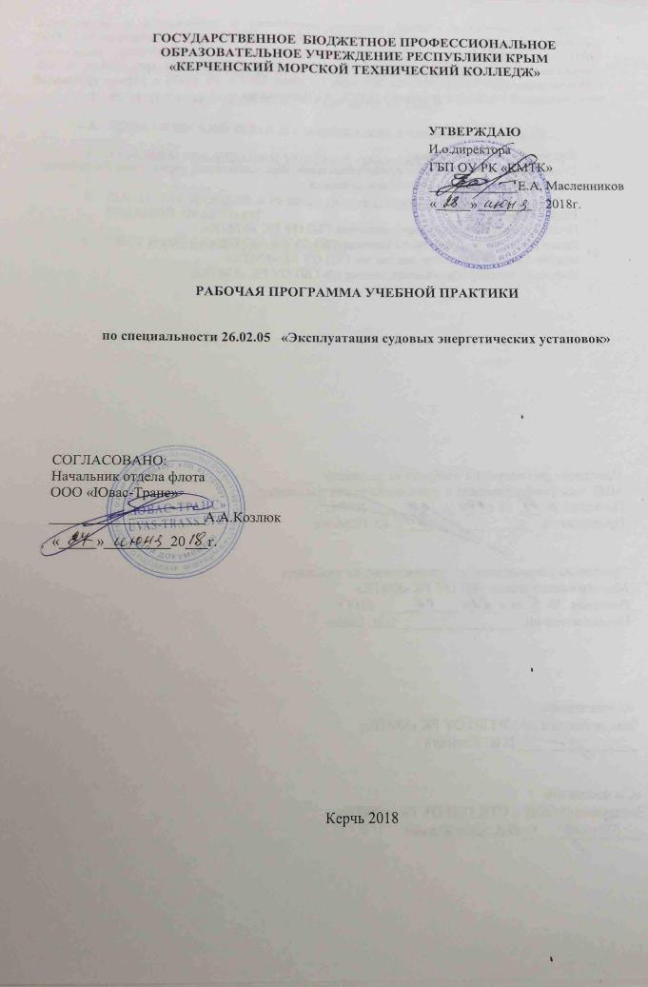
ГОСУДАРСТВЕННОЕ БЮДЖЕТНОЕ ПРОФЕССИОНАЛЬНОЕ
ОБРАЗОВАТЕЛЬНОЕ УЧРЕЖДЕНИЕ рЕСПУБЛИКИ кРЫМ
«КЕРЧЕНСКИЙ МОРСКОЙ ТЕХНИЧЕСКИЙ КОЛЛЕДЖ»

УТВЕРЖДАЮ
И.о.директора
ГБП ОУ РК «КМТК»
_____________Е.А. Масленников
«_____»________ 2018г.

рабочая ПРОГРАММа учебной практики

по специальности 26.02.05 «Эксплуатация судовых энергетических установок»

СОГЛАСОВАНО:

Начальник отдела флота

ООО «Ювас-Транс»

_____________________А.А.Козлюк
«_____»_________20___г.

Керчь 2018

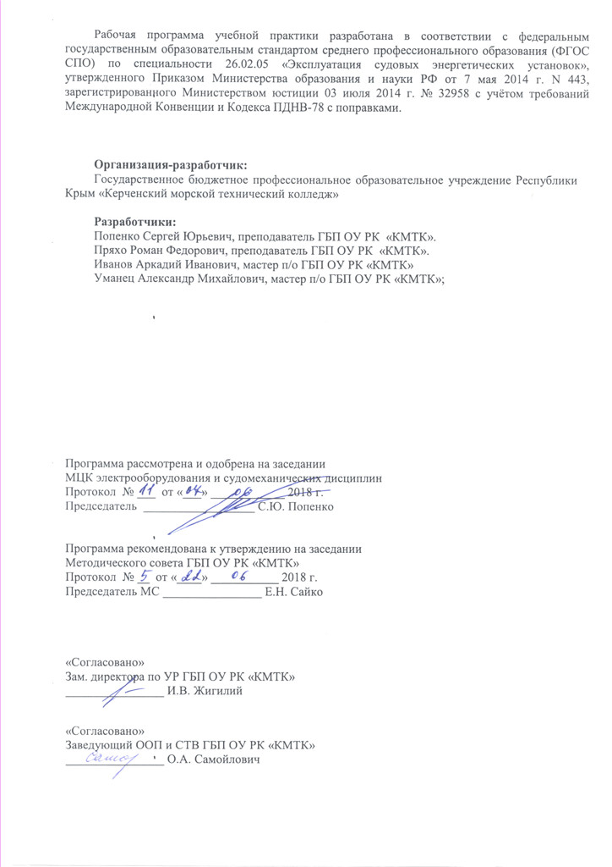
Рабочая программа учебной практики разработана в соответствии с федеральным государственным образовательным стандартом среднего профессионального образования (ФГОС СПО) по специальности 26.02.05 «Эксплуатация судовых энергетических установок», утвержденного Приказом Министерства образования и науки РФ от 7 мая 2014 г. N 443, зарегистрированного Министерством юстиции 03 июля 2014 г. № 32958 с учётом требований Международной Конвенции и Кодекса ПДНВ-78 с поправками.

Организация-разработчик:
Государственное бюджетное профессиональное образовательное учреждение Республики Крым «Керченский морской технический колледж»

Разработчики:
Попенко Сергей Юрьевич, преподаватель ГБП ОУ РК «КМТК».
Пряхо Роман Федорович, преподаватель ГБП ОУ РК «КМТК».
Иванов Аркадий Иванович, мастер п/о ГБП ОУ РК «КМТК»
Уманец Александр Михайлович, мастер п/о ГБП ОУ РК «КМТК»;

Программа рассмотрена и одобрена на заседании
МЦК электрооборудования и судомеханических дисциплин
Протокол № ___ от «___» ____________ 2018 г.

Председатель __________________ С.Ю. Попенко

Программа рекомендована к утверждению на заседании
Методического совета ГБП ОУ РК «КМТК»
Протокол № __ от «____» ___________ 2018 г.
Председатель МС ________________ Е.Н. Сайко

«Согласовано»
Зам. директора по УР ГБП ОУ РК «КМТК»
________________ И.В. Жигилий

«Согласовано»
Заведующий ООП и СТВ ГБП ОУ РК «КМТК»
________________ О.А. Самойлович

СОДЕРЖАНИЕ:

- ПАСПОРТ РАБОЧЕЙ ПРОГРАММЫ УЧЕБНОЙ ПРАКТИКИ 4

- РЕЗУЛЬТАТЫ ОСВОЕНИЯ УЧЕБНОЙ ПРАКТИКИ 6

- ТЕМАТИЧЕСКИЙ ПЛАН И СОДЕРЖАНИЕ УЧЕБНОЙ ПРАКТИКИ 7

- УСЛОВИЯ РЕАЛИЗАЦИИ УЧЕБНОЙ ПРАКТИКИ 10

- КОНТРОЛЬ И ОЦЕНКА РЕЗУЛЬТАТОВ ОСВОЕНИЯ ПРОГРАММЫ
УЧЕБНОЙ ПРАКТИКИ 12

- ЛИСТ ИЗМЕНЕНИЙ, ДОПОЛНЕНИЙ 14

1. ПАСПОРТ РАБОЧЕЙ ПРОГРАММЫ УЧЕБНОЙ ПРАКТИКИ (СУДОРЕМОНТНОЙ)

1.1. Область применения программы практики
Рабочая программа учебной практики (судоремонтной) – является частью программы подготовки специалистов среднего звена (ППССЗ) соответствии с ФГОС по специальности 26.07.05 «Эксплуатация судовых энергетических установок» базовой подготовки в части освоения основных видов профессиональной деятельности (ВПД)
«Эксплуатация, техническое обслуживание и ремонт судового энергетического оборудования», и соответствующих профессиональных компетенций (ПК):
ПК 1.1. Обеспечивать техническую эксплуатацию главных энергетических установок судна, вспомогательных механизмов и связанных с ними систем управления.
ПК 1.2. Осуществлять контроль выполнения национальных и международных требований по эксплуатации судна.
ПК 1.3. Выполнять техническое обслуживание и ремонт судового оборудования.
ПК 1.4. Осуществлять выбор оборудования, элементов и систем оборудования для замены в процессе эксплуатации судов.
ПК 1.5. Осуществлять эксплуатацию судовых технических средств в соответствии с установленными правилами и процедурами, обеспечивающими безопасность операций и отсутствие загрязнения окружающей среды.
Согласно ПДНВ-78 с поправками (Таблица A-III/1):
К-7 - техническое обслуживание и ремонт электрического и электронного оборудования»
К-8 - надлежащее использование ручных инструментов, механических инструментов и измерительных инструментов для изготовления деталей и ремонта на судне
К-9 - Техническое обслуживание и ремонт судовых механизмов и оборудования
Учебная практика (судоремонтная) направлена на формирование у обучающихся профессиональных навыков и умений, приобретение первоначального практического опыта и реализуется в рамках модулей ППССЗ по основным видам профессиональной деятельности для последующего освоения ими общих и профессиональных компетенций по избранной специальности.

1.2. Цели и задачи учебной практики:
приобретение практических профессиональных умений и навыков по избранной специальности, необходимых для получения соответствующих документов в объеме выполнения требований международной конвенции ПДНВ-78 с поправками.
с целью овладения указанными видами профессиональной деятельности и соответствующими профессиональными компетенциями обучающийся в ходе прохождения учебной практики должен:
Требования к результатам освоения учебной практики.
В результате освоения производственной практики по виду профессиональной деятельности «Эксплуатация, техническое обслуживание и ремонт судового энергетического оборудования»,
обучающийся должен
приобрести практический опыт:
- эксплуатации и обслуживания судовой энергетики и её управляющих систем;
- эксплуатации и обслуживания судовых насосов и вспомогательного оборудования;
- организации и технологии судоремонта;
- автоматического контроля и нормирования эксплуатационных показателей;
- эксплуатации судовой автоматики;
- обеспечения работоспособности электрооборудования;
Согласно ПДНВ-78 с поправками (Таблица A-III/1) обучающийся в ходе освоения профессионального модуля должен иметь профессиональные навыки:
- Технического обслуживание и ремонта оборудования электрических систем, распределительных щитов, электромоторов, генераторов, а также электросистем и оборудования постоянного тока.
- Обнаружения неисправностей в электроцепях, установление мест неисправностей и меры по предотвращению повреждений.
- Рабочих испытаний следующего оборудования и его конфигурация:
1.системы слежения
2.устройства автоматического управления
3.защитные устройства
- Использования ручных инструментов, станков и измерительных инструментов.
- Использования различных изоляционных материалов и упаковки.
- Применения мер безопасности для ремонта и технического обслуживания, включая безопасную изоляцию судовых механизмов и оборудования до выдачи персоналу разрешения на работу с такими механизмами и оборудованием.
- Надлежащих начальных навыков работы с механизмами.
- Технического обслуживания и ремонта, таких как разборка, настройка и сборка механизмов и оборудования.
- Использования надлежащих специализированных инструментов и измерительных приборов.

1.3 Общий объем времени, предусмотренный на освоение программы учебной практики (судоремонтной):
всего УП.00 - 324 часа, в том числе:
УП.01 по ПМ.01 - 324 часа.

2. РЕЗУЛЬТАТЫ ОСВОЕНИЯ УЧЕБНОЙ ПРАКТИКИ (СУДОРЕМОНТНОЙ)

Результатами освоения учебной практики (судоремонтной) является приобретение обучающимися профессиональных навыков и умений, первоначального практического опыта для последующего освоения ими общих и профессиональных компетенций по основным видам профессиональной деятельности:
«Эксплуатация, техническое обслуживание и ремонт судового энергетического оборудования»

Код | Наименование результата обучения
ПК 1.1. | Обеспечивать работу судовой техники в соответствии с нормативными эксплуатационно-техническими характеристиками.
ПК 1.2. | Осуществлять техническую эксплуатацию судовых механизмов, узлов и агрегатов, функциональных систем с выполнением соответствующих правил эксплуатации судовой техники.
ПК 1.3. | Выполнять техническое обслуживание и ремонт судового оборудования.
ПК 1.4. | Осуществлять выбор оборудования, элементов и систем оборудования для замены в процессе эксплуатации судов.
ПК 1.5. | Осуществлять эксплуатацию судовых технических средств в соответствии с установленными правилами и процедурами, обеспечивающими безопасность операций и отсутствие загрязнения окружающей среды.
ОК 1 | Понимать сущность и социальную значимость своей будущей профессии, проявлять к ней устойчивый интерес
ОК 2 | Организовывать собственную деятельность, выбирать типовые методы и способы выполнения профессиональных задач, оценивать их эффективность и качество
ОК 3 | Принимать решения в стандартных и нестандартных ситуациях и нести за них ответственность
ОК 4 | Осуществлять поиск и использование информации, необходимой для эффективного выполнения профессиональных задач, профессионального и личностного развития
ОК 5 | Использовать информационно-коммуникационные технологии в профессиональной деятельности
ОК 6 | Работать в команде, эффективно общаться с коллегами, руководством, клиентами
ОК 7 | Брать ответственность за работу членов команды (подчиненных), за результат выполнения заданий
ОК 8 | Самостоятельно определять задачи профессионального и личностного развития, заниматься самообразованием, осознанно планировать повышение квалификации
ОК 9 | Ориентироваться в условиях частой смены технологий в профессиональной деятельности
ОК 10 | Владеть письменной и устной коммуникацией на государственном и иностранном (английском) языке
Согласно ПДНВ-78 с поправками (Таблица A-III/1):
Функция: Электрооборудование, электронная аппаратура и системы управления на уровне эксплуатации
К-7 | Техническое обслуживание и ремонт электрического и электронного оборудования
Функция: Техническое обслуживание и ремонт на уровне эксплуатации
К-8 | Надлежащее использование ручных инструментов, станков и измерительных инструментов для изготовления деталей и ремонта на судне
К-9 | Техническое обслуживание и ремонт судовых механизмов и оборудования

3. ТЕМАТИЧЕСКИЙ ПЛАН УЧЕБНОЙ ПРАКТИКИ (СУДОРЕМОНТНОЙ)

3.1. Количество часов на освоение рабочей программы учебной практики (судоремонтной)

Коды  профессиональных компетенций | Разделы практики | Количество часов
ПК 1.1. - 1.5.  К-7 – К-9 | Раздел 1. Техника безопасности при выполнении работ по судоремонту. | 8
 | Раздел 2. Слесарная практика. | 112
 | Раздел 3. Станочная практика. | 32
 | Раздел 4. Сварочная практика. | 48
 | Раздел 5. Ремонтно-технологическая практика. | 96
 | Раздел 6. Самостоятельное обслуживание и ремонт котла. | 14
 | Раздел 7. Ремонт вспомогательного оборудования. | 7
 | Раздел 8. Ремонт аварийного оборудования. | 7
 | ИТОГО: | 324 часа

3.2. Содержание учебной практики (судоремонтной) согласно требований книги регистрации практической подготовки.

Разделы производственной практики | Объем часов
1. ТЕХНИКА БЕЗОПАСНОСТИ | 8
1.1. Техника безопасности при выполнении работ по судоремонту. | 8
2. СЛЕСАРНАЯ ПРАКТИКА | 112
2.1. Пройти вводный инструктаж по технике безопасности при проведении слесарных работ. | 8
2.2. Освоить основные сведения по организации труда и производства. Основные производственные процессы. | 8
2.3. Освоить применяемые инструменты при слесарной обработке металла. | 8
2.4. Освоить измерительные инструменты и технику измерения | 8
2.5. Освоение приемов плоской и пространственной разметки деталей. | 8
2.6. Освоение рубки металлов. | 8
2.7. Освоение приёмов правки и гибки металлов. | 8
2.8. Освоение приёмов опиливания металла | 8
2.9. Освоение приёмов сверления, зенкерования и развертывания отверстий. | 8
2.10. Освоение приёмов нарезания резьбы. | 8
2.11. Освоение приёмов припасовки деталей с различными поверхностями. | 8
2.12. Освоение приёмов шабрения различных поверхностей. | 8
2.13. Освоение операций по гибки и соединению труб. | 8
2.14. Освоение операций по использованию и применению прокладочного, набивочного и изоляционного материалов. Изготовление прокладок. | 8
3. СТАНОЧНАЯ ПРАКТИКА | 32
3.1. Пройти вводный инструктаж по технике безопасности при проведении работ на станке. | 8
3.2. Освоить устройство и принцип работы токарно-винтового станка. | 8
3.3. Освоить устройство и принцип работы фрезерного станка. | 8
3.4. Освоить устройство и принцип работы строгального и сверлильного станка. | 8
4. СВАРОЧНАЯ ПРАКТИКА | 48
4.1. Пройти вводный инструктаж по технике безопасности при проведении электросварочных работ. | 8
4.2. Освоить принцип работы электросварочного оборудования. | 8
4.3. Получить практические знания и навыки при выполнении электросварочных работ. | 8
4.4. Получить практические навыки при выполнении электросварочных работ. | 8
4.5. Получить практические знания и навыки при резке металла. | 8
4.6. Продемонстрировать практические навыки при выполнении электросварочных работ. | 8
5. РЕМОНТО-ТЕХНОЛОГИЧЕСКАЯ ПРАКТИКА | 96
5.1. Находить и использовать относящиеся к делу источники данных, инструкции и чертежи. | 8
5.2. Обеспечение безопасности всего персонала, работающего с установкой и оборудованием. | 8
5.3. Самостоятельное обслуживание и ремонт ГД.  5.3.1. Притирка выпускных и впускных клапанов.  5.3.2. Ремонт и регулировка топливных форсунок.  5.3.3. Замена плунжерных пар на ТНВД.  5.3.4. Замена топливных и масляных фильтров.  5.3.5. Проверка анкерных соединений.  5.3.6. Проверка фундаментных болтов. | 40
5.4. Самостоятельное обслуживание и ремонт ВДГ.  5.4.1. Проверка подшипников распредвала.  5.4.2. Ремонт насоса пресной воды.  5.4.3. Замер поршня.  5.4.4. Чистка крышки цилиндра.  5.4.5. Осмотр головного подшипника шатуна.  5.4.6. Произвести осмотр картера. | 40
6. Самостоятельное обслуживание и ремонт котла. | 14
7. Ремонт вспомогательного оборудования. | 7
8. Ремонт аварийного оборудования. | 7
Всего | 324

4. УСЛОВИЯ РЕАЛИЗАЦИИ УЧЕБНОЙ ПРАКТИКИ (СУДОРЕМОНТНОЙ)

4.1. Требования к материально-техническому обеспечению
Выполнение программы учебной практики (судоремонтной) может, осуществляется в учебно-производственных мастерских или на судоремонтных предприятиях, а также на судах, находящихся в эксплуатации.
Для выполнения программы учебной практики (судоремонтной) используются судовые механизмы, устройства и системы, другое судовое оборудование и судовая документация.

4.2. Информационное обеспечение практики
Перечень рекомендуемых учебных изданий, интернет - ресурсов, дополнительной литературы.
Основные источники:
- В. И. Волхонов. Технология судоремонта. Методические рекомендации/Москва – 64 с.2014 г.
- К.Б. Пальчик; О.П. Коперчак. Методические основы выполнения работ на слесарном участке. Учебное пособие/ Новороссийск - 84 с. РИО ГМУ им. адмирала Ф.Ф. Ушакова. 2016 г.
- С.А.Худяков; Д.В.Огурцов. Организация, технология судоремонта и диагностика. Учебное пособие/ Новороссийск - 164 с. ГМУ им. адмирала Ф.Ф. Ушакова. 2014 г.

Дополнительные источники:
- Дейнего Ю.Г. Эксплуатация судовых энергетичесих установок, механизмов и систем. Практические советы и рекомендации. (Библиотека суд. Механика)/ Москва - 312 с. МОРКНИГА 2012 г.
- Международная конвенция по подготовке и дипломированнию моряков и несения вахты 1978 (ПДМНВ-78) с поправками (консолидированный текст), СПб.: ЗАО «ЦНИИМФ», 2010 г. - 806 с.
- Морской Регистр Правила классификации и постройки морских судов. Том 1, 2011 (14 издание) / СПб - 488 с. 978-5-89331-111-2.. 2011 г
- Морской Регистр Правила классификации и постройки морских судов. Том 2, 2011 (14 издание) / СПб - 702 с. 978-5-89331-119-8.. 2011 г.
- К.Б.Пальчик; О. П. Коперчак. Основы технической эксплуатацией флота и судоремонт. Учебное пособие/ Новороссийск - 152 с. МГА им. адмирала Ф.Ф. Ушакова. 2011 г.
- К.Б.Пальчик; О.П.Коперчак. Контрольно – измерительный инструмент для слесарных и станочных работ. Учебное пособие/ Новороссийск - 76 с. МГА им. адмирала Ф.Ф.Ушакова. 2011 г.
- Дейнего Ю.Г. Судовой моторист. Конспект лекций. / Москва - 240 с. 5-903080-27-8 Моркнига. 2009 г.
- М. Г. Калугин. Монтаж и ремонт механизмов морских судов. Справочная книга. / Москва- 432с. «Транспорт» 1971г.
- И. С. Блинов. Справочник технолога механо – сборочного цеха судоремонтного завода. Справочная книга./ Москва- 678с. «Транспорт» 1969 г.
- О. К. Балякин. Организация и технология судоремонта. Учебное пособие для средних ПТУ/ Москва- 262с. «Транспорт» 1985г.
- И. Д. Криман; В. П. Фоменко. Организация и технология судоремонта. Учебное пособие для средних ПТУ/ Москва- 200с. «Транспорт» 1980г.
- Васькевич Ф.А. Повышение эффективности эксплуатации дизелей методами регулирования и диагностики топливной аппаратуры. / Новороссийск - 174 с. МГА им. адмирала Ф.Ф. Ушакова. 2009
- М. Я. Морозов; Л. И. Соколов. Ремонт судовых устройств и палубных механизмов. / Москва- 264с. «Транспорт» 1972г.
- П. Н. Черняев. Ремонт судовых трубопроводов. Учебное пособие для ПТУ/ Москва- 232с. «Высшая школа» 1968г.
14.Журнал индицирования главного двигателя (форма ЭД-4.3)/Москва – 60с.
15.М. А. Дайхес Ремонт судовых ДВС. Вопросы и ответы Ленинград – 248 стр. «Судостроение» 1980г.
16.Л. Ф. Збесинский. Слесарь судоремонтник. Учебное пособие для ПТУ Ленинград – 264 стр. «Судостроение» - 1979г.
17.Г. А. Метрабов. Технология и организация судоремонта. Учебное пособие для средних морских училищ. Москва – 360 стр. «Транспорт».1969г.

4.3. Общие требования к организации практики:
Учебная практика (судоремонтная) проводятся в сроки, установленные графиком учебного процесса колледжа и судоремонтным предприятием, и организуются на основе договоров между колледжем и судоремонтным предприятием, в соответствии с которыми обучающимся предоставляются места для прохождения практики. Допускается самостоятельный выбор места прохождения практики обучающимся, если оно соответствует программе практики.
Распределение обучающихся по местам практики производится при участии руководителей практики от колледжа.
При наличии вакантных штатных должностей на предприятие обучающиеся могут приниматься на работу на период практики в штат при условии, что выполняемая ими работа соответствует требованиям программы практики.
По прибытию на предприятие обучающиеся должны пройти инструктаж по технике безопасности.
Во время прохождения практики каждый обучающийся должен вести Книгу регистрации практической подготовки, дневник и составлять отчет, соответствии с заданием на практику и заполнять сразу же по выполнению того или иного пункта программы.
Отчетными документами по практике являются:
– отчет, выполненный в соответствии с заданием на практику (программой практики), заверенный (печатью предприятия);
– Книгу регистрации практической подготовки с записями должностных лиц, ответственных за подготовку обучающихся о получении ими практической подготовки и опыта по определенным задачам и обязанностям, скрепленными подписями соответствующих должностных лиц судна;
К учебной практике (судоремонтной) допускаются обучающиеся освоившие междисциплинарные курсы и не имеющие медицинских противопоказаний. Направление на учебную практику (судоремонтную) оформляется приказом по колледжу. Справка о судоремонтной практике (стаже работы) заверяется печатью.
Обучающиеся в период прохождения учебной практики обязаны: полностью выполнять задачи, предусмотренные программами учебной практики и индивидуальные задания; соблюдать действующие правила внутреннего распорядка; строго соблюдать требования охраны труда и пожарной безопасности; подготовиться к дифференцированному зачету по учебной практике, экзамену по профессиональному модулю; собрать материалы для выпускной квалификационной работы.

4.4. Кадровое обеспечение учебной практики (судоремонтной) :
Реализация учебной практики (судоремонтной) обеспечивается педагогическими кадрами, имеющими высшее образование, соответствующее профилю преподаваемой дисциплины (модуля) и которые проходят стажировку в профильных организациях не реже одного раза в 3 года.
Педагогические кадры имеют квалификацию по профессии рабочего на 1 - 2 разряда выше, чем предусмотрено ФГОС СПО для выпускников. Опыт деятельности в организациях соответствующей профессиональной сферы является обязательным для преподавателей, отвечающих за освоение обучающимся профессионального учебного цикла, эти преподаватели и мастера производственного обучения получают дополнительное профессиональное образование по программам повышения квалификации, в том числе в форме стажировки в профильных организациях не реже 1 раза в 3 года.

5. Контроль и оценка результатов освоения ПРОГРАММЫ учебной

ПРАКТИКИ (судоремонтной)
Результаты (освоенные профессиональные и общие компетенции) | Основные показатели оценки результата
ПК 1.1. Обеспечивать техническую эксплуатацию главных энергетических установок судна, вспомогательных механизмов и связанных с ними систем управления. | Демонстрация практических навыков и умений по обеспечению технической эксплуатации главных энергетических установок судна, вспомогательных механизмов и связанных с ними систему правления
ПК 1.2. Осуществлять контроль выполнения национальных и международных требований по эксплуатации судна. | Знать принципы осуществления контроля над выполнением национальных и международных требований по эксплуатации судна
ПК 1.3. Выполнять техническое обслуживание и ремонт судового оборудования | Демонстрация практических навыков и умений в выполнении технического обслуживания и ремонта судового оборудования
ПК 1.4. Осуществлять выбор оборудования, элементов и систем оборудования для замены в процессе эксплуатации судов | Демонстрация практических навыков и умений в выборе оборудования, элементов и систем оборудования для замены в процессе эксплуатации судов
ПК 1.5. Осуществлять эксплуатацию судовых технических средств в соответствии с установленными правилами и процедурами, обеспечивающими безопасность операций и отсутствие загрязнения окружающей среды. | Демонстрация практических навыков и умений в осуществлении эксплуатации судовых технических средств в соответствии с установленными правилами и процедурами, обеспечивающими безопасность операций и отсутствие загрязнения окружающей среды
ОК 1. Понимать сущность и социальную значимость своей будущей профессии, проявлять к ней устойчивый интерес. | - демонстрация интереса к будущей профессии.
ОК 2. Организовывать собственную деятельность, выбирать типовые методы и способы выполнения профессиональных задач, оценивать их эффективность и качество. | -выбор и применение методов и способов решения профессиональных задач в области эксплуатации судовых энергетических установок;  - оценка эффективности и качества выполнения
ОК 3. Принимать решения в стандартных и нестандартных ситуациях и нести за них ответственность. | - решение стандартных и нестандартных профессиональных задач в области эксплуатации энергетических установок
ОК 4. Осуществлять поиск и использование информации, необходимой для эффективного выполнения профессиональных задач, профессионального и личностного развития. | - эффективный поиск необходимой информации;  - использование различных источников информации, включая электронные
ОК 5. Использовать информационно-коммуникационные технологии в профессиональной деятельности. | - демонстрация навыков использования информационно-коммуникационных технологий в профессиональной деятельности.
ОК 6. Работать в коллективе и в команде, эффективно общаться с коллегами, руководством, потребителями. | - взаимодействие с обучающимися, преподавателями и мастерами в ходе обучения.
ОК 7. Брать на себя ответственность за работу членов команды (подчиненных), результат выполнения заданий. | - самоанализ и коррекция результатов собственной работы
ОК 8. Самостоятельно определять задачи профессионального и личностного развития, заниматься самообразованием, осознанно планировать повышение квалификации. | - организация самостоятельных занятий при изучении профессионального модуля
ОК 9. Ориентироваться в условиях частой смены технологий в профессиональной деятельности. | - анализ инноваций в области технической эксплуатации судовых энергетических установок
ОК 10. Владеть письменной и устной коммуникацией на государственном и иностранном (английском) языке | - демонстрация навыков владения письменной и устной коммуникацией на государственном и иностранном (английском) языке
Согласно ПДНВ-78 с поправками (Таблица A-III/1):
Функция: Электрооборудование, электронная аппаратура и системы управления на уровне эксплуатации
К-7 | Техническое обслуживание и ремонт электрического и электронного оборудования | Меры безопасности при работе соблюдаются надлежащим образом.  Ручные инструменты, измерительные приборы и контрольно-измерительное оборудование выбираются и используются надлежащим образом, и толкование результатов точное.  Разборка, осмотр, ремонт и сборка оборудования производятся в соответствии c наставлениями и хорошей практикой.  Сборка и рабочие испытания производятся в соответствии c наставлениями и хорошей практикой.
Функция: Техническое обслуживание и ремонт на уровне эксплуатации
К-8 | Надлежащее использование ручных инструментов, станков и измерительных инструментов для изготовления деталей и ремонта на судне | Параметры, важные для изготовления типовых компонентов судна, определяются надлежащим образом.  Материал выбирается надлежащим образом.  При изготовлении соблюдаются установленные допуски.  Оборудование и ручные инструменты, станки и измерительные инструменты используются надлежащим и безопасным образом.
К-9 | Техническое обслуживание и ремонт судовых механизмов и оборудования | Меры безопасности применяются надлежащим образом.  Инструменты и запасные части выбираются надлежащим образом.  Разборка, осмотр, ремонт и сборка оборудования производятся в соответствии с наставлениями и хорошей практикой.  Ввод в эксплуатацию после ремонта и рабочие испытания производятся в соответствии с наставлениями и хорошей практикой.  Материалы выбираются надлежащим образом.

6.ЛИСТ ИЗМЕНЕНИЙ, ДОПОЛНЕНИЙ

Дата внесения изменении, дополнений | Номер листа/раздела рабочей программы | Краткое содержание изменения | Основания для внесения изменений | Подпись лица, которое вносит изменения

